**Протокол №2**

заседания муниципального методического объединения учителей естественнонаучных дисциплин и географии р.п. Кольцово Новосибирской области от 01.11.2024 г.

**Тема:** «Технологическая карта современного урока по ФГОС. Материалы проектировочной сессии НИПКиПРО»

Председатель: Беженарь О.С.

Секретарь: Артамонова Е.В.

**Присутствовали:** 11 человек (Артамонова Е.В., Беженарь О.С., Вишнякова Т.А., Ковалев Н.В., Немчанинова А.А., Плетнева Д.А., Прохорова К.К., Распопина Л.Г., Сухарева Н.В., Трубенкова Т.И., Шимко О.В.)

**Повестка:**

1. Проектирование образовательного процесса в соответствии с требованиями ФГОС ОО, ФООП, ФАОП: формирование и развитие читательской грамотности участников образовательного процесса (по материалам проектировочной сессии кафедры ЕНО НИПКиПРОдля руководителей ММО от 31.10.2024г.).
2. Выступление Шимко О.В., преподавателя-организатора ОБиЗР, учитель географии МБОУ «Лицей Технополис», по теме: «Методические рекомендации по составлению технологической карты урока по ФГОС».
3. Разное.

**Слушали:**

1. По первому вопросу выступила руководитель ММО Беженарь О.С., которая ознакомила с материалами проектировочной сессии кафедры ЕНО НИПКиПРОдля руководителей ММО учителей естественнонаучных дисциплин и географии от 31.10.2024г. Были актуализированы теоретические вопросы по проектированию современного урока в аспекте формирования читательской грамотности и организована практическая работа в группах. В активном взаимодействии друг с другом коллеги обсуждали и разрабатывали приемы формирования читательской грамотности на уроках биологии, географии, физики, химии. Была организована работа учителей-предметников по актуализации ведущего понятия – читательская грамотность. Ознакомились с понятием читательская грамотность в Международных исследованиях и читательская грамотность, как основа достижения образовательных результатов. Также вспомнили виды чтения и читательские умения, какие должны формироваться у учеников. Провели практическую работу «Логика учебного занятия с использованием набора этапов учебного занятия, образующих его макроструктуру». Работа была проведена для последующего осуждения данного вопроса на предметных кафедрах образовательных организаций.
2. По второму вопросу выступила преподаватель-организатор ОБиЗР, учитель географии МБОУ «Лицей Технополис» Шимко О.В. по теме: «Методические рекомендации по составлению технологической карты урока по ФГОС». Представила вниманию коллег, как работает универсальная технологическая карта, соответствующая требованиям ФГОС. Рассмотрели рекомендации методистов по разработке технологической карты урока по ФГОС. Рассмотрели деятельность учащихся и учителя на уроках. Были озвучены основные этапы организации учебной деятельности.
3. По третьему вопросу выступила Беженарь О.С. о необходимости проведения, во втором полугодии 2024-2025 учебного года, открытого урока, в аспекте формирования читательской грамотности обучающихся, по обмену опытом между учителями ММО естественнонаучных дисциплин и географии в образовательных организациях р.п. Кольцово. Проведения анализа и самоанализа урокав аспекте формирования читательской грамотности обучающихся. Ознакомились с заполнением чек – листа анализа урока.

**Принято решение:**

1. Информацию по первому вопросу принять к сведению. Практическую работу и полученный практический материал применять в работе с текстовой информацией на уроках.
2. Провести тестирование по естественнонаучной функциональной грамотности учащихся 8 и 9 классов в установленные сроки на сайте fg.resh.edu.ru.
3. Включить в план работы ММО проектирование современного учебного урока, с учетом материалов проектировочной сессии, особенности организации педагогической деятельности с одаренными и слабоуспевающими детьми.
4. Провести, во втором полугодии 2023/2024 учебного года, открытые уроки, в аспекте формирования читательской грамотности обучающихся, по обмену опытом между учителями ММО естественнонаучных дисциплин и географии в образовательных организациях р.п. Кольцово. Предварительно были выбраны участники: учитель географии МБОУ «Лицей Технополис» Сухарева Н.В. и учитель биологии МБОУ «Кольцовская школа № 5»Трубенкова Т.И..

Принято единогласно.

Руководитель ММО Беженарь О.С.

учителей естественнонаучных дисциплин

и географии р.п. Кольцово

Материалы выступления преподавателя-организатора ОБиЗР, учителя географии МБОУ «Лицей Технополис» Шимко О.В.

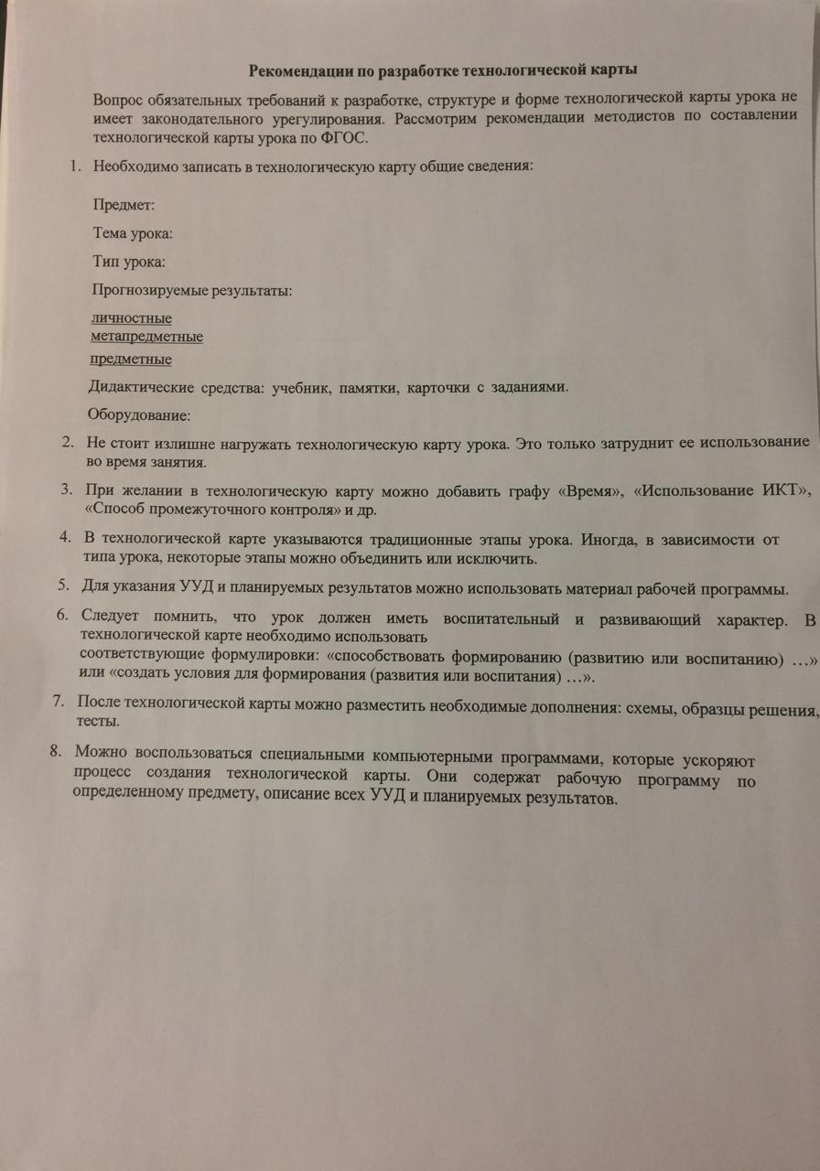

Фото отчет заседания № 2

